Отчет о проведении в органах Федерального казначейства

по субъектам Российской Федерации

благотворительной акции «Почта Деда Мороза» в 2014 году

Благотворительная акция «Почта Деда Мороза», начало которой в 2006 году положила Т.Г. Нестеренко - заместитель Министра финансов Российской Федерации и по настоящее время поддерживается руководителем Федерального казначейства Р.Е. Артюхиным, объединяя сотрудников органов Федерального казначейства на добрые дела.
Акция идет по уже проторенному пути благотворительности из вологодского города - «сказки» Великого Устюга. Ее начальный этап - это визит работников территориального отдела № 3 Управления (г. Великий Устюг) на волшебную почту Деда Мороза и отбор писем. После внимательного прочтения, отобранные письма направляются в УФК по Вологодской области и далее - в Управления Федерального казначейства по субъектам Российской Федерации.
При отборе писем, по-прежнему, особое внимание уделяется социальным письмам: письмам детей - сирот, детей, оставшихся без попечения родителей, страдающих тяжелыми недугами, оказавшихся в трудной жизненной ситуации, - детей, которым действительно нужна реальная помощь и поддержка.
С начала проведения ежегодной казначейской благотворительной акции «Почта Деда Мороза» органы Федерального казначейства по 75 субъектам Российской Федерации исполнили 163 письма и приняли посильное участие в судьбе более 450 детей.
Итак, год 2014…
Управление Федерального казначейства по Алтайскому краю в очередной раз приняло участие в благотворительной акции «Почта Деда Мороза».
Управление получило письмо от Всеволода Шаповалова, проживающего в г. Славгороде. Всеволоду 18 лет, он - инвалид с детства.
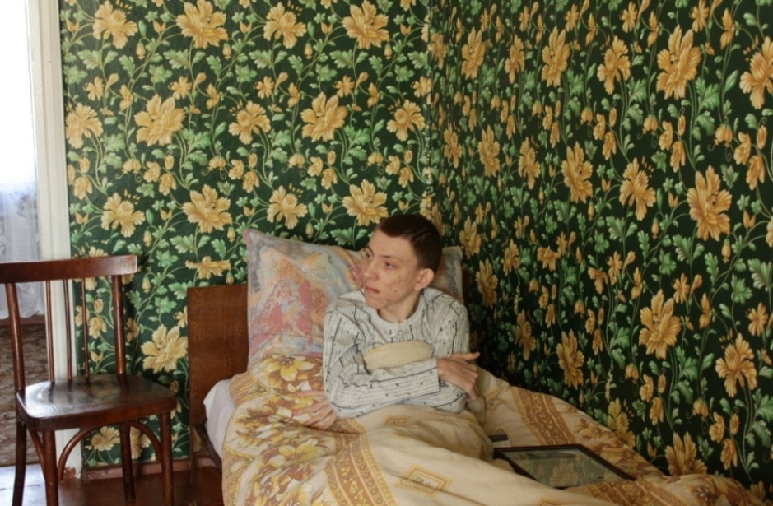
В своем письме Всеволод рассказал о том, что у него есть мечта - это планшет, который поможет ему найти новых друзей.
Управление откликнулось на письмо и на собранные сотрудниками средства приобрело подарок.
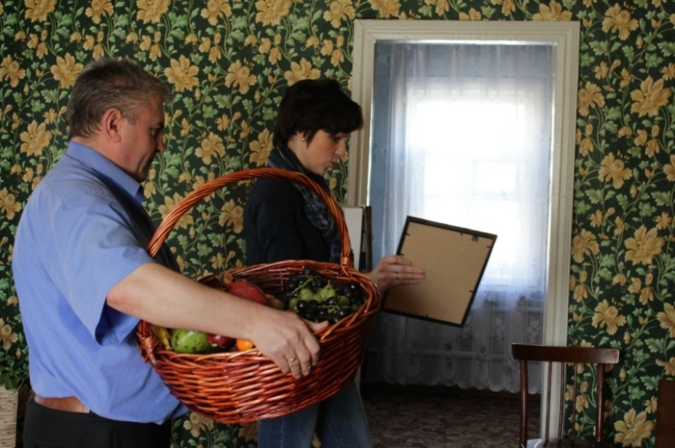
27 марта 2014 года представители Управления в составе председателя Молодежного совета Шевченко О.Н., председателя первичной профсоюзной организации Общероссийского союза казначеев России (далее - профсоюзная организация) Кретинина А.Г. и члена профсоюзной организации Вельмакиной О.В. посетили и вручили Всеволоду письмо Деда Мороза, долгожданный подарок и корзину фруктов. А также передали от всего коллектива Управления пожелания здоровья, долгих лет жизни, мужества и терпения, радости и смеха!
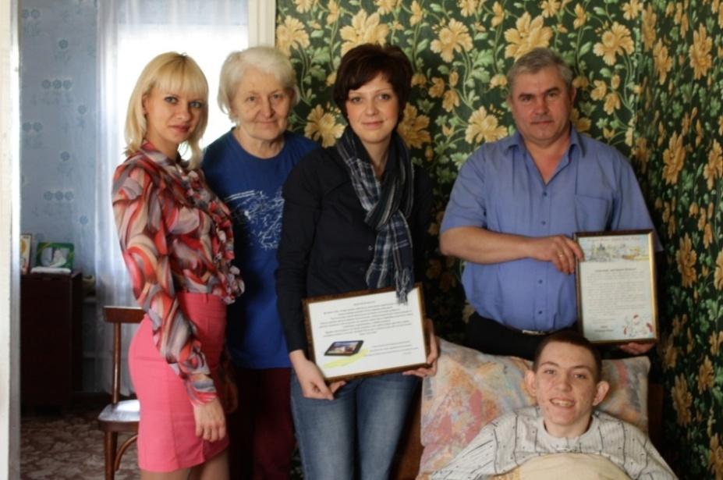
Всеволод прочитал письмо с поздравлениями и пожеланиями от Деда Мороза и принял подарки с нескрываемым удивлением, радостью и улыбкой!
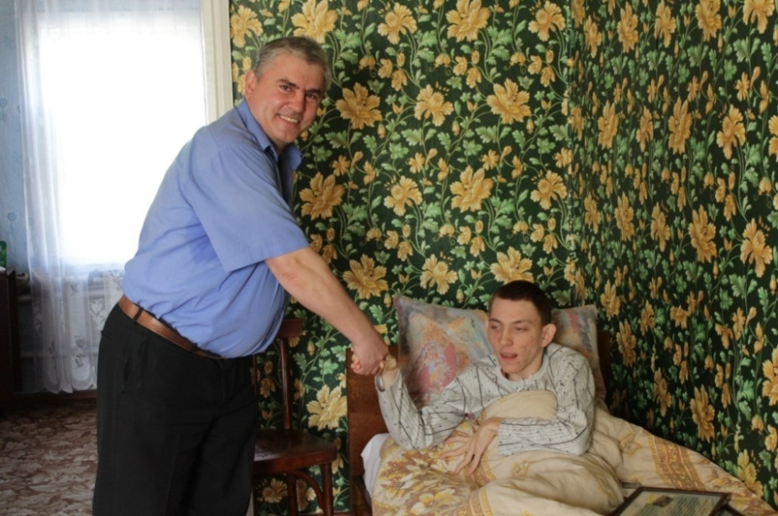
Радость в глазах, улыбки на лицах детей, чьи мечты сбылись - есть лучшее подтверждение состоятельности акции.

За последние годы участие в благотворительной акции «Почта Деда Мороза» для сотрудников УФК по Пермскому краю стало доброй традицией.
Первичной профсоюзной организацией Общероссийского профессионального союза казначеев России в Управлении Федерального казначейства по Пермскому краю были приобретены подарки для Оли Чураковой, написавшей письмо Всероссийскому Деду Морозу в г. Великий Устюг. В письме девочка попросила в подарок новые лыжи и тюбинг (надувные санки, которые также называют «ватрушка» или «бублик»).
14 марта 2014 года в городе Кунгуре Пермского края представители Молодежного совета Управления вручили подарки девочке.
При вручении подарков присутствовал корреспондент местной газеты «Искра». Вот что он написал в статье: «…Тихая и очень скромная девочка Оля гостей не ждала, но тем приятнее получился сюрприз…. Лыжи, палки, лыжные ботинки, торт и целых два «бублика»! Почему два? Да потому, что письмо Оле помогал писать ее младший двоюродный брат Эдуард (Оля проживает в семье своей тети Людмилы Чураковой), и он тоже большой любитель зимних катаний с горок… И не беда, что лыжи добрались до своей хозяйки только в марте, ведь ребятишек, ожидающих подарков от Деда Мороза много. Впереди еще столь зим!...»
Кроме, того по инициативе Первичной профсоюзной организации Общероссийского профессионального союза казначеев России в УФК по Пермскому краю, девочке был дополнительно подарен сотовый телефон.
Из статьи: «…Кажется, Оля даже растерялась от такого внимания и изобилия сюрпризов и не могла вымолвить ни слова. Но…, ободряемая своей тетей Людмилой Анатольевной, за чашкой чая рассказала немного о себе. На прощание Оля призналась Валентине и Павлу, что всегда верила в существование Деда Мороза. И пообещала рассказать своим одноклассникам, каких гостей она принимала поистине сказочным утром».
Отрадно, что в дальнейшем Управление Федерального казначейства по Пермскому краю планирует продолжать участие в подобных акциях.

В рамках участия в благотворительной акции «Почта Деда Мороза» сотрудниками УФК по Чувашской Республике был осуществлен сбор средств на подарок мальчику Коле из деревни Русские Чукалы Шемуршинского района Чувашской Республики.
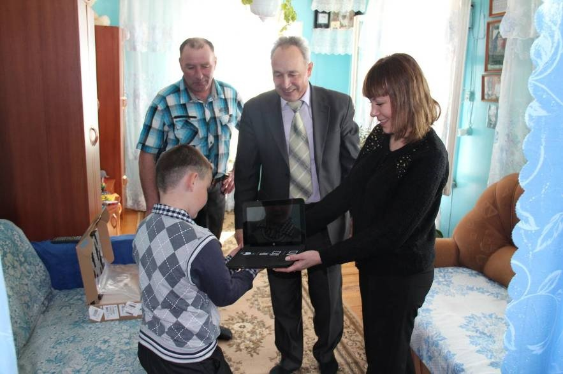
В отправленном в г. Великий Устюг письме, он просил у Деда Мороза ноутбук, который помогал бы ему в учебе, занимал бы развлекательными играми в часы досуга, и показывал бы ему интересные и познавательные фильмы. На собранные сотрудниками Управления Федерального казначейства по Чувашской Республике денежные средства, дабы сбылась мечта мальчика, был куплен планшетный компьютер - трансформер, который 2 апреля 2014 года был вручен Коле вместе с ответным письмом от Деда Мороза.

Коля очень сильно обрадовался полученному подарку, он был счастлив. Ведь нет лучшей благодарности на свете, чем незабываемая искренняя детская улыбка.
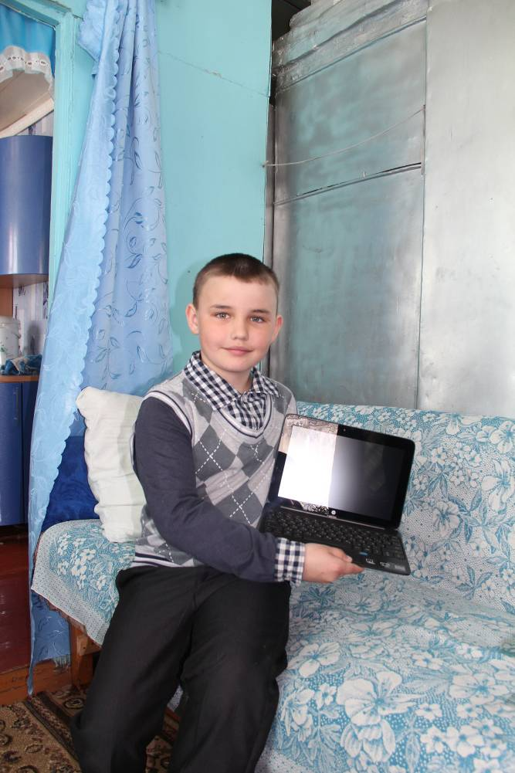

Коллектив Управления Федерального казначейства по Ивановской области также принял участие в благотворительной акции «Почта Деда Мороза». В адрес Управления пришло письмо пятилетней жительницы города Иваново Полины Мельниковой. Совместно с бабушкой она написала письмо о своей мечте - домике для кукол, в котором живет кукольная семья и собака. Сама же Полина находится в трудных бытовых условиях после пожара, деля одну комнату с мамой, бабушкой и дядей-инвалидом.
Управление и Молодежный совет претворили в жизнь детскую мечту, помогли поверить в новогоднее волшебство, в доброту и подарили Полине новогоднюю сказку. Не остались в стороне и сотрудники филиала - 34 отряд ФКУ ГУ «Ведомственная охрана Министерства Финансов Российской Федерации». Роль Деда Мороза вот уже третий год подряд блестяще исполняет сотрудник 34 - отряда Айсин Таир Бореевич.
И вот 12 марта 2014 года удивительная, волшебная и добрая сказка про Деда Мороза сбылась: к Полине приехал Дед Мороз с внучкой Снегурочкой и привез домик для кукол с мебелью, набор кукол Барби «Счастливая семья» и собачку.
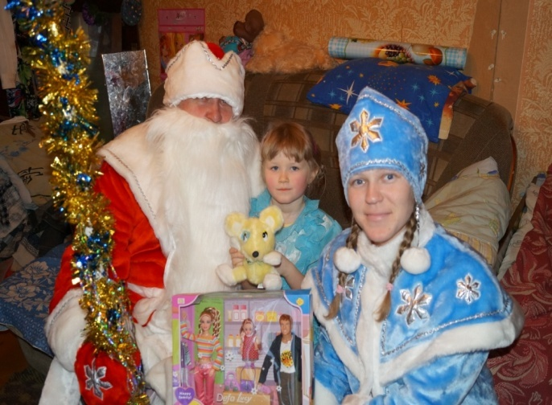
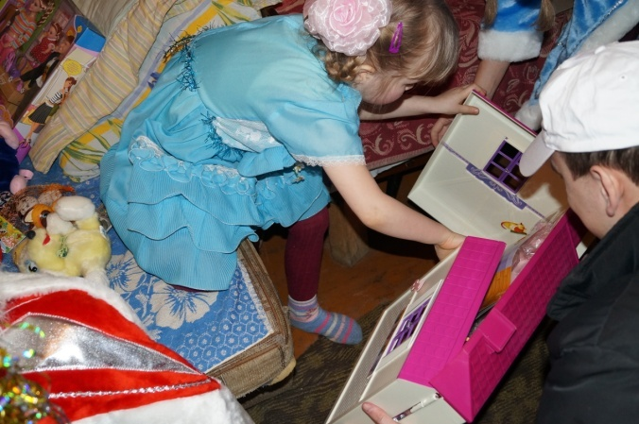

Мама и бабушка Полины передают слова благодарности коллективу Управления. Они и не ожидали, и не верили в такие чудеса, а Полина ждала. И счастливые глаза ребенка - лучшая награда для нас!
В организации мероприятия принимали участие:
- Грызунова Мария Евгеньевна, помощник руководителя Управления;
- Панова Мария Руслановна, председатель Молодежного Совета;
- Беликов Максим Владимирович, специалист-эксперт отдела информационных систем;
- Ермилова Надежда Александровна, специалист 1 разряда отдела доходов.

В Управление Федерального казначейства по Саратовской области поступило письмо от ученицы средней образовательной школы № 1 г. Пугачева Саратовской области 10-летней Ангелины Уакбаевой, которая написала Деду Морозу о своей мечте - планшете, и о том, что ее мечте, скорее всего, не суждено осуществиться, поскольку она живет с бабушкой и эта покупка для них просто непосильна.
Ангелина искренне, от всей своей детской души обратилась к Деду Морозу с просьбой прислать ей эту чудо-технику.
По поручению руководства Управления Федерального казначейства по Саратовской области к Ангелине и ее бабушке выехали представители территориального отдела № 27 Управления Федерального казначейства по Саратовской области, расположенного в г. Пугачеве: начальник территориального отдела № 27 Никитин Алексей Александрович и ведущий специалист-эксперт Крошкина Ольга Ивановна.
И не просто выехали, а организовали новогоднее представление с участием Деда Мороза и Снегурочки.
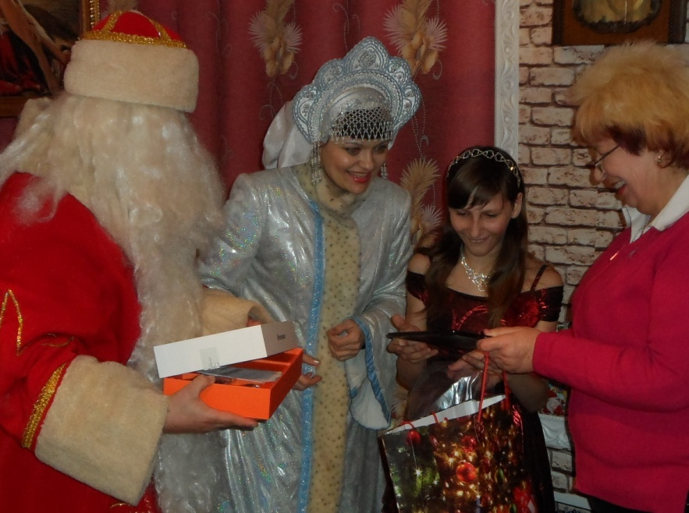
Сколько было изумления и радости в глазах Ангелины и ее бабушки, - ведь за окном уже шумела весенняя капель и трелями заливались птицы.
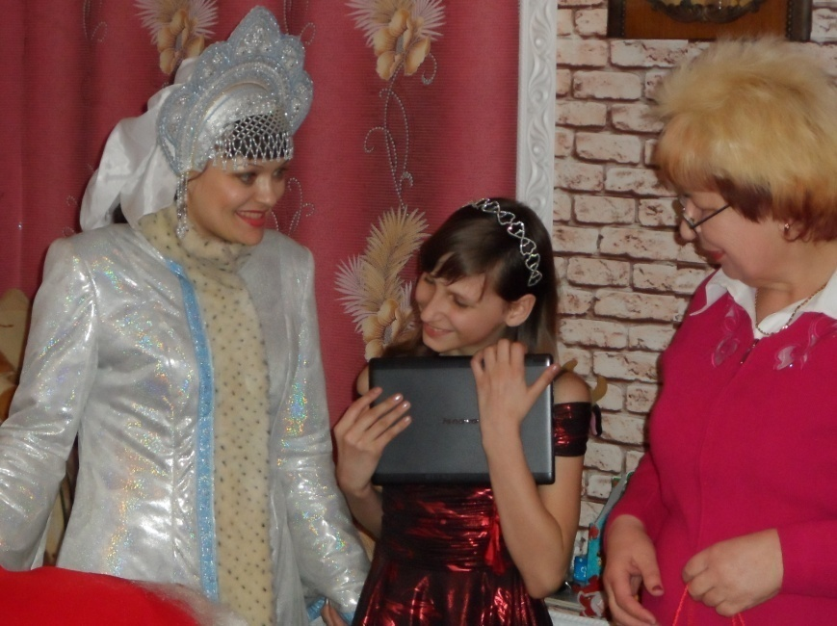
Но Новый год - самый волшебный, самый таинственный праздник. И если ты веришь в чудеса и ждешь их, новогодняя сказка может вернуться в любой момент!
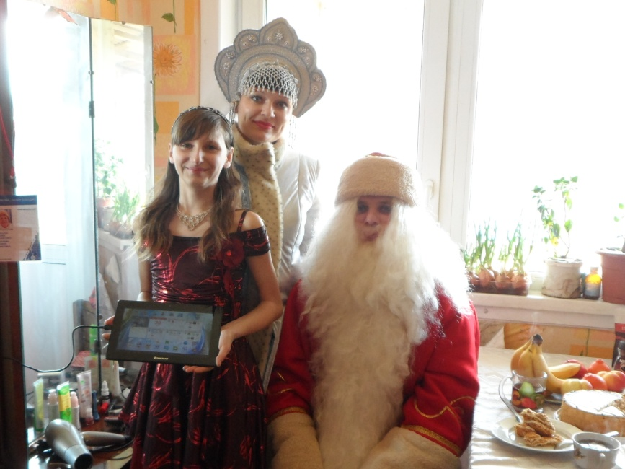
В теплый весенний день новогодняя сказка вернулась в провинциальный городок в Поволжье, к славной девочке Ангелине и преподнесла не только желанный планшет, но и еще больше укрепила веру в чудеса!

18 марта 2014 года руководитель Управления Федерального казначейства по Республике Башкортостан Марварова С.Р., заместитель руководителя Управления Имаева Л.А., начальник территориального отдела № 68 Патраева С.Б. выполнили необычное поручение в г. Стеритамак. Это поручение дал им Дед Мороз.
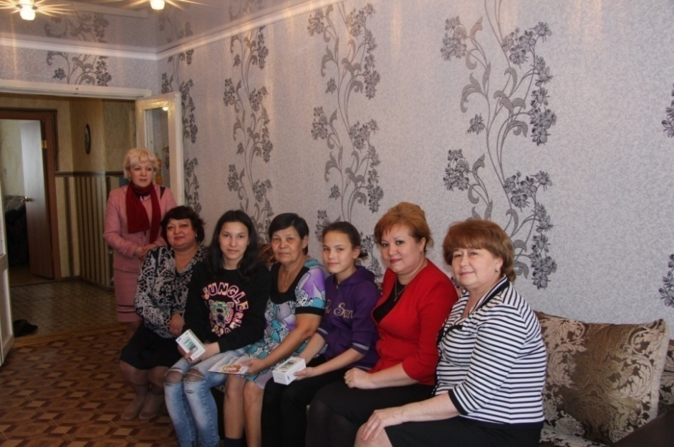
Письмо Деду Морозу в г. Великий Устюг написала 11-летняя Ангелина, которая попросила подарить ей и ее сестре Камилле мобильные телефоны. Девочек воспитывает бабушка Флюра Зайнетдиновна. Заботливая Ангелина попросила и подарок для бабушки - соковыжималку, чтобы заготавливать на зиму соки из урожая, выращиваемого на дачном участке. Кроме того, семье были переданы фрукты, сладости, соки и материальная помощь от сотрудников и профсоюзной организации Управления.
Надо было видеть удивленные и одновременно счастливые лица девочек, получивших личное письмо от Всероссийского Деда Мороза, его подарки - сотовые телефоны, соковыжималка, и подарки Управления.

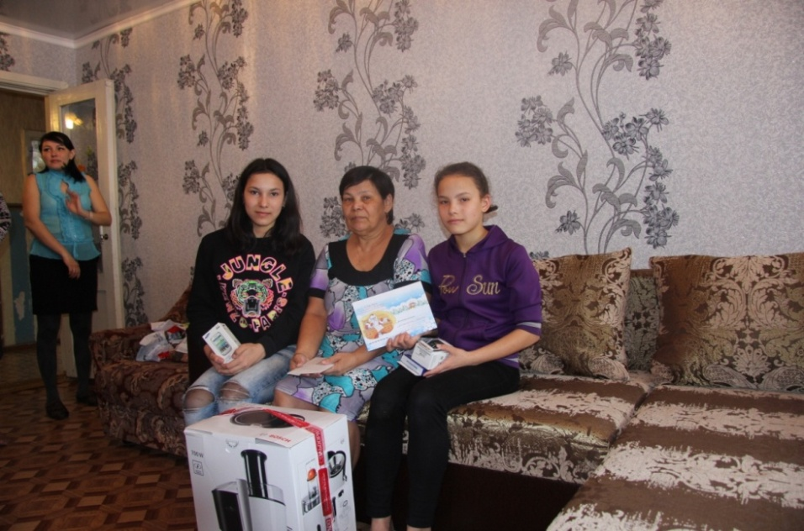
Мечты сбываются!
Ангелина и Камилла получили заветные подарки вместе с любимой бабушкой Флюрой Зайнетдиновной.

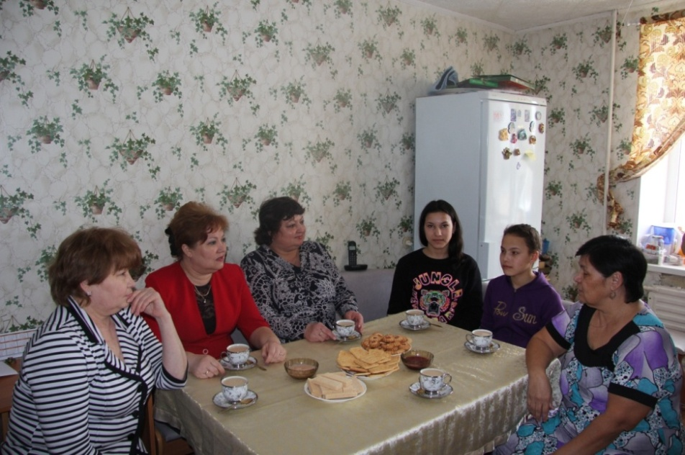
Делиться впечатлениями лучше всего за чаем!
За чашкой чая состоялся разговор о будущем детей и, оказалось, что Камилла мечтает работать в банке. Руководитель Управления Марварова Светлана Ревмеровна порекомендовала ей ознакомиться с работой Управления по материалам официального сайта и пригласила девочек на экскурсию в Управление Федерального казначейства по Республике Башкортостан для того, чтобы возможно определиться с будущей профессией.

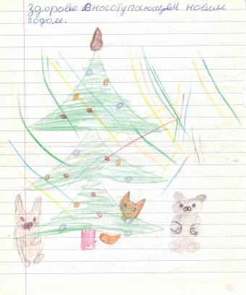
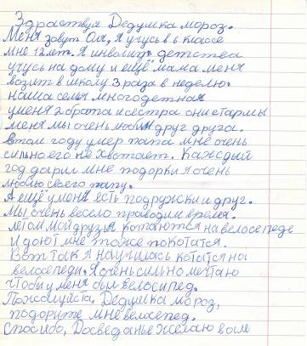
В Управление Федерального казначейства по Смоленской области

пришло письмо от 12 летней девочки Оли, проживающей в Дорогобужском районе в д. Слойково.
Несмотря на то, что письмо пришло в марте, когда Новый год уже наступил, мечта Оли сбылась! На собранные сотрудниками Управления денежные средства, был приобретен велосипед, шлем, перчатки, красивый и громкий гудок в виде жирафа и сладкий подарок.
Председатель молодежного совета Д.А. Орлова совместно с начальником территориального отдела № 15 Т.С. Романовской навестили Олю и вручили ей долгожданный подарок от Деда Мороза.

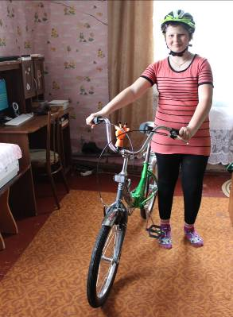

Визиту гостей Оля была очень удивлена и немного смущена, никак не могла поверить, что ее мечта осуществилась. С искренней неподдельной радостью она приняла все подарки и не выпускала из рук долгожданный велосипед!

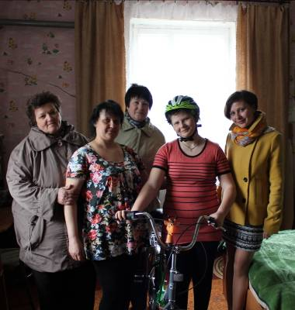
Дружный и неравнодушный коллектив Управления Федерального казначейства по Смоленской области выполнил «поручение Деда Мороза», и теперь Оля точно знает, что Дед Мороз есть, и у него много друзей, которые радуют детишек.
Надеемся, что это событие останется в памяти у Оли счастливым моментом из детства, верой в чудо и поможет расти доброй девочкой!

В марте 2014 года сотрудники структурных и территориальных отделов Управления Федерального казначейства по Томской области активно поддержали благотворительную акцию «Почта Деда Мороза» и помогли осуществить мечту Лагун Леры, которая написала письмо Деду Морозу в город Великий Устюг, и ее младшей сестры Нади из п. Киевский Каргасокского района Томской области.
История девочек, оставшихся без матери, растрогала весь коллектив Управления.
Вот, что написала Лера в своем письме:
«…В шесть лет я осталась без мамы, она умерла от свиного гриппа и осталась маленькая сестренка, зовут ее Надя…Она родилась совсем крохой 985 гр. Я ее очень люблю и мне жалко, что у нее ДЦП и один глазик слепой, она инвалид II группы…».
Под чутким контролем координатора акции - Председателя Молодежного совета УФК по Томской области, ведущего специалиста-эксперта юридического отдела Рябовой А.И. был организован сбор средств на приобретение ноутбука и мягкой игрушки для сестер Лагун.
Помощь в доставке подарков УФК по Томской области оказала Глава Среднетымского сельского поселения Яковенко Т.А., а Глава Администрации Толпаровского сельского поселения Власенко В.Т. вручил ноутбук, оснащенный, благодаря сотрудникам отдела информационных систем УФК по Томской области, необходимым программным обеспечением, и музыкальную игрушку-лошадку Лере и Наде.
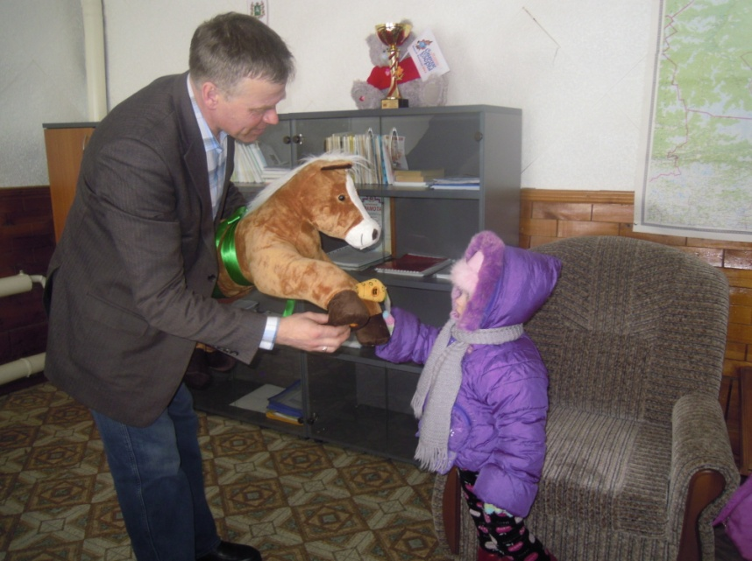
На встрече в Администрации Толпаровского сельского поселения девочек сопровождала бабушка, которая вместе с внучками разделила приятное удивление и радость от полученных подарков. Управляющая делами Администрации Толпаровского сельского поселения Деева В.М. сообщила информацию о том, что добрая весть распространилась по всему поселку и вызвала положительный отклик
жителей.

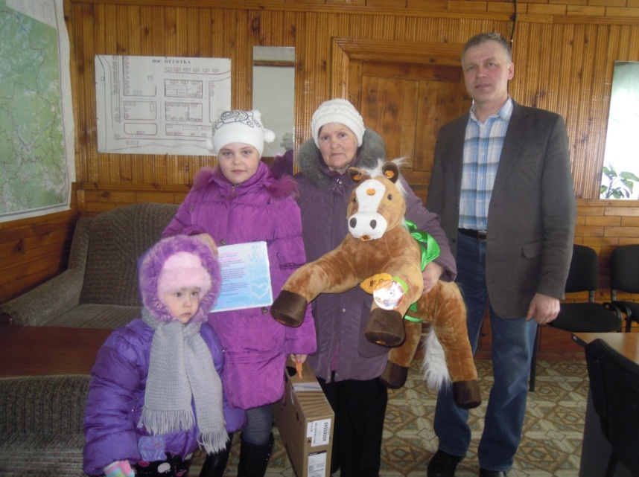
Сотрудники УФК по Томской области были рады реализовать детские мечты сестер Лагун и передали им не только заветное чудо техники, мягкую игрушку - зверушку и письмо от Деда Мороза, но и свое напутственное послание.
В дальнейшем коллектив УФК по Томской области настроен продолжить участие в благотворительной акции «Почта Деда Мороза» и призывает всех творить добрые дела.

3 апреля 2014 года долгожданное чудо добралось до станицы Клетской Волгоградской области к семье Пузиковых. Сотрудники Управления Федерального казначейства по Волгоградской области вручили подарки 8-летней девочке Юлиане, написавшей письмо Всероссийскому Деду Морозу в г. Великий Устюг. И этот день принес ей не только сюрпризы, но и много новых друзей.

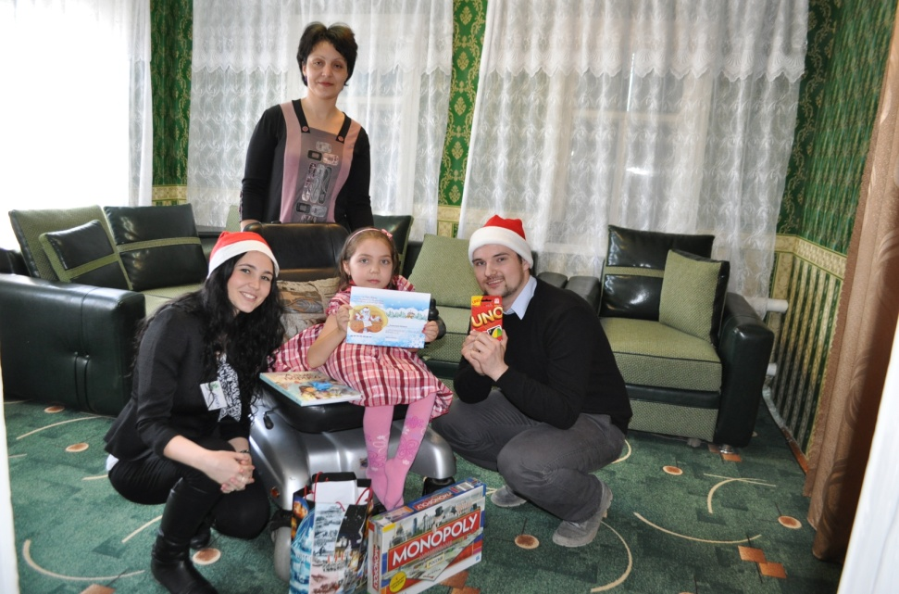

Юлиана не побоялась доверить Деду Морозу самые сокровенные желания. В волшебном письме она попросила подарить ей возможность самостоятельно передвигаться и познавать окружающий мир. Для этого ей нужны были новые комплектующие для электроколяски. В долгих поисках прошла зима, началась весна и только к будущему дню рождения 4 апреля Карлсон прислал Юлиане новые «моторчики» в лице верных помощников Деда Мороза - Дана (покровителя Луны) и Авроры (дочери Утренней зари).
Девочка поразила гостей своей красотой, боевым настроем и позитивом, показала себя смышленой, аккуратной и доброй, не перестающей мечтать ни при каких обстоятельствах.
Юля регулярно принимает участие в различных конкурсах по изобразительному искусству, отправляет свои работы и занимает призовые места. Будущей имениннице также подарили развивающие настольные игры, гору сладостей и потрясающую книгу «Алые паруса».
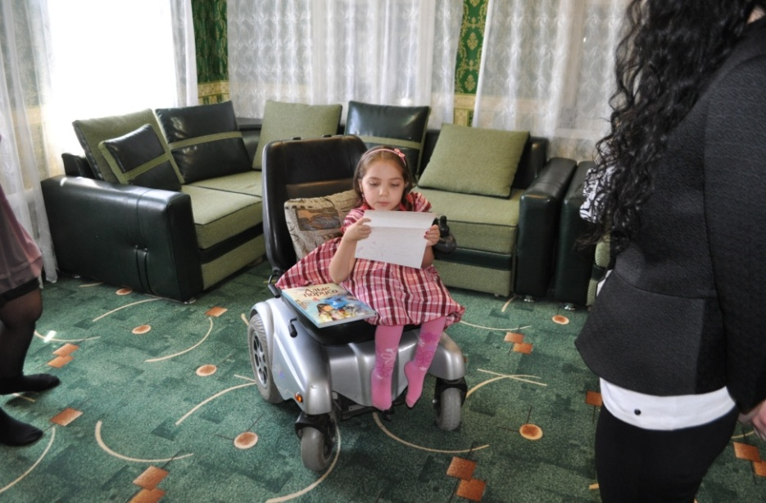

Сотрудники Управления надеются, что подарки принесут радость Юлиане и она не перестанет верить в чудеса и писать подобного рода письма!
В проведении благотворительной акции «Почта Деда Мороза» приняли активное участие руководство Управления в лице В.В. Малышевой, Первичная профсоюзная организация ОПС казначеев России в УФК по Волгоградской области в лице председателя А.М. Шорохова, Молодежный совет Управления и просто сотрудники Управления. С официальным визитом Юлиану посетили заместитель руководителя Управления В.С. Цыбульников, специалист 1 разряда отдела внутреннего контроля и аудита А.В. Скосарева, помощник руководителя (председатель Молодежного совета Управления) С.С. Гапоненко. За доброе дело сотрудники Управления получили теплые и искренние отзывы и слова благодарности от родителей и родственников Юлианы.

В 2014 году Управление Федерального казначейства по Республике Коми вновь приняло участие в благотворительной акции «Почта Деда Мороза».
В мае 2014 года представителям Управления посчастливилось посетить детский дом «Гнездышко» в старейшем селе Усть-Вымь расположившемся на берегу разлившейся реки Вымь. Уютное здание с административными кабинетами на первом этаже, комнатами отдыха на втором и третьем этажах гостеприимно распахнуло свои двери. В одной из этих комнат и произошла встреча сотрудников УФК по Республике Коми с ребятами и их воспитателями.
С первых минут знакомства все присутствующие погрузились в атмосферу тепла и заботы. Директор детского дома Людмила Валерьевна Машико познакомила нас с детьми. Группа загорелых ребят из восьми человек в возрасте 10-14 лет только что вернулась из оздоровительного лагеря «Черноморская зорька». Воспитанники детского дома оказались общительными и любознательными. Их заинтересовало наименование организации, из которой пожаловали гости, поэтому ребятам кратко объяснили, что представляет собой Федеральное казначейство и какие функции оно выполняет.
И вот, наступило время для торжественной церемонии вручения писем и подарков от Деда Мороза (два мальчика тринадцати лет Кудринский Иван и Мельников Александр под Новый год написали письма Деду Морозу с поздравлениями и пожеланиями).
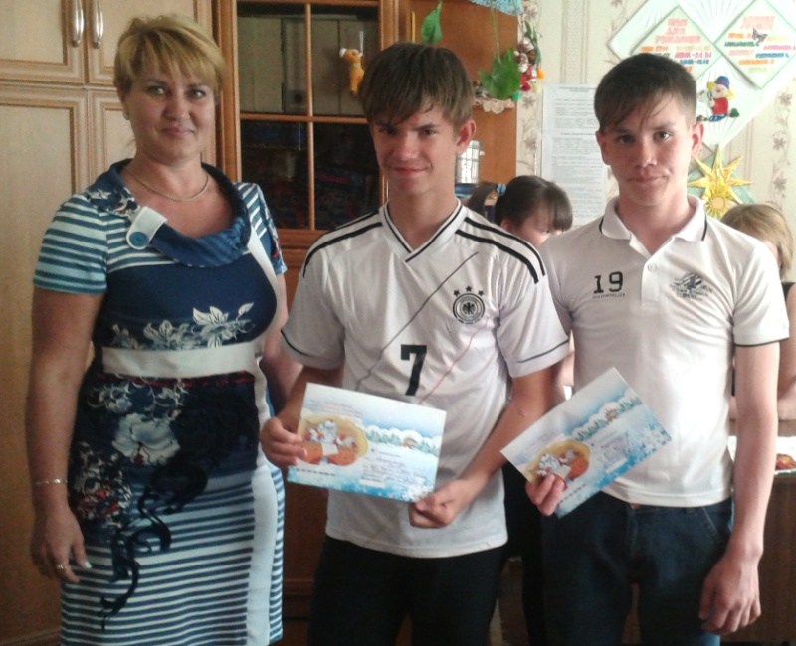
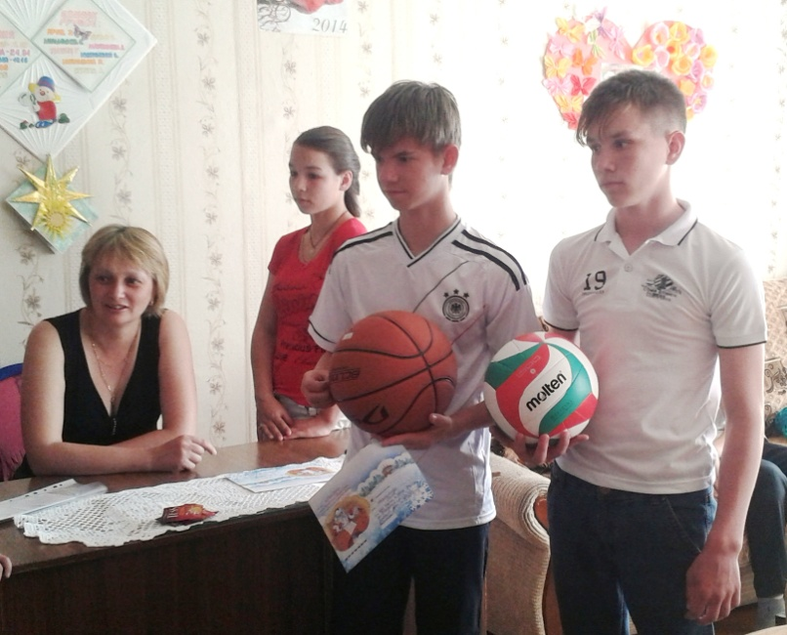
Подарки, а это: футбольный, волейбольный, баскетбольный мячи и насос к ним, пришлись ребятам по душе. Ведь они активно занимаются спортом!
За чаепитием дети похвастались своими спортивными достижениями, успехами в творчестве и работой в приусадебном хозяйстве.
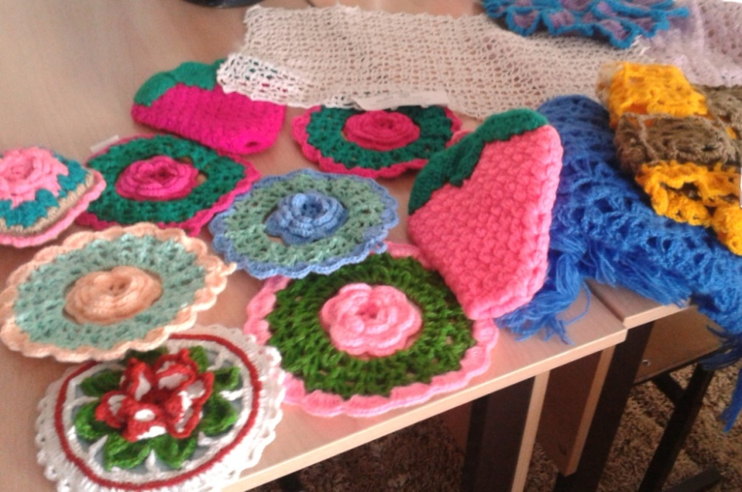
За душевными беседами время пролетело незаметно и настала пора прощаться. Ребята звали приезжать к ним в гости. А сотрудники Управления, покидая гостеприимный дом, чувствовали, что доставили детям приятные моменты радости, внимания и заботы.
Подарки были вручены начальником отдела № 16 Управления Федерального казначейства по Республике Коми Светланой Викторовной Бутиевой и специалистом 1 разряда Николаем Александровичем Королёвым.

И еще одно письмо из «Почты Деда Мороза», еще одна непростая история …
9 марта 1980 года на свет появился Баранов Андрей. При рождении мальчику поставили диагноз - детский церебральный паралич, но несмотря на недуг, Андрей окружен заботой, вниманием и любовью своих близких, и только благодаря этому он визуально не отличается от своих сверстников. К сожалению, болезнь не позволила полноценно развиваться Андрею и на сегодняшний день его интеллектуальные способности задержались на уровне 7 - летнего ребенка. Он не может полноценно разговаривать и его мысли может понять только его мама. Несмотря на болезнь, Андрей - очень творческий и открытый ребенок (иначе - не сказать). Много времени уделяет рисованию, поделкам из картона, ему нравится собирать пазлы. Андрею очень нравится, когда мама читает ему сказки, и он искренне верит в сказочных героев, и одним из любимых героев Андрея является Дед Мороз. Поэтому Андрей отправил в Великий Устюг письмо Деду Морозу со своими рисунками.
Получив письмо, сотрудники УФК по Республике Коми решили исполнить детскую мечту и организовать встречу Андрея с Дедом Морозом и Снегурочкой. Для Андрея было полной неожиданностью, когда к нему домой пришли эти сказочные персонажи. На какое-то мгновение мальчик даже растерялся, но потом успокоился и очень обрадовался.
Андрей с большим удовольствие показал гостям свою комнату, очень маленькую, но уютную, при этом, он переживал, что не успел прибраться. Много интересных работ в виде детских рисунков и картонных коробочек он продемонстрировал Деду Морозу и Снегурочке, а самые красивые - подарил своим гостям. В свою очередь, сотрудники Управления подарили Андрею три большие коробки пазлов и аппарат для выжигания, чтобы он продолжал заниматься творчеством и радовать своими успехами близких людей.
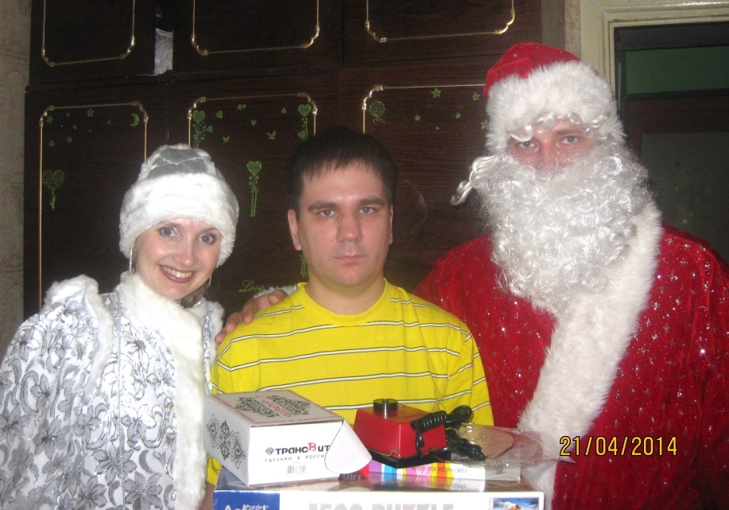
На прощание, в теплой дружественной обстановке Дед Мороз и Снегурочка пожелали Андрею крепкого здоровья и успехов во всех его начинаниях.
В роли Деда Мороза и Снегурочки были сотрудники Управления Федерального казначейства по Республике Коми: специалист 2 разряда отдела кадров - Филиппова Элеонора Николаевна; ведущий специалист эксперт отдела режима секретности и безопасности - Маратканов Виктор Александрович.
Надеемся, что это событие останется в памяти у Андрея и его близких ярким, счастливым моментом в такой непростой жизни, а проявленные казначеями чуткость и внимание придадут терпения и сил.

В 2014 году казначеи Вологодчины в очередной раз приняли участие в благотворительной акции «Почта Деда Мороза». Вот уже на протяжении 9-ти лет существует добрая традиция, когда сотрудники Управления Федерального казначейства по Вологодской области, в том числе и его территориальных отделов, помогают доставлять подарки детям, написавшим письма Деду Морозу о своих заветных мечтах и желаниях.
В ноябре 2013 года написал письмо Деду Морозу Кузнецов Валерик из Вологды. В настоящее время Валерик учится в 4 классе и проживает с мамой и старшим братом (отец ребят умер 6 лет назад). Обращаясь к Деду Морозу, мальчик написал: «Здравствуй дедушка Мороз… У меня есть мечта, я хотел бы приобрести планшет. Если ты сможешь подарить его мне на Новый год, то я буду очень рад...».
И вот мечта исполнилась: 28 марта 2014 года Валерик получил в подарок от Деда Мороза поздравление и, конечно же, столь желанный планшетный компьютер. А приятным сюрпризом для всей семьи стало вкусное угощение к домашнему чаепитию.

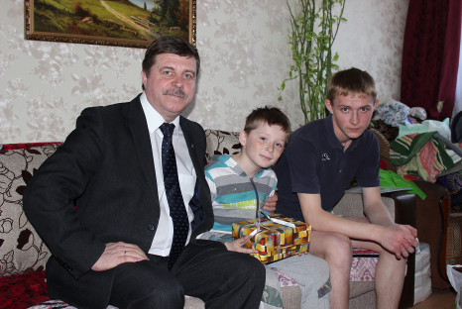

Принимал подарки и 6-летний Егор из г. Никольска Вологодской области. Егорка ходит в детский сад и живет с мамой и бабушкой. Он верит в чудеса, и поэтому, очень ждал подарка от Деда Мороза. Ему очень хочется кататься вместе с ребятами летом на велосипеде, а еще Егорка любит рисовать и раскрашивать картинки.
Исполнились желания мальчика благодаря пенсионерке Берсеневой Валентине Николаевне. Именно она написала письмо в город Великий Устюг Деду Морозу (Егорка еще не умеет писать сам). Это Валентина Николаевна ласково называет его - Егорка и дарит на дни рождения со своей скромной пенсии небольшие подарки - сладости и книжки.
Сотрудники Управления Федерального казначейства по Вологодской области нашли возможность проявить заботу о Егорке, помочь ему поверить в сказку.

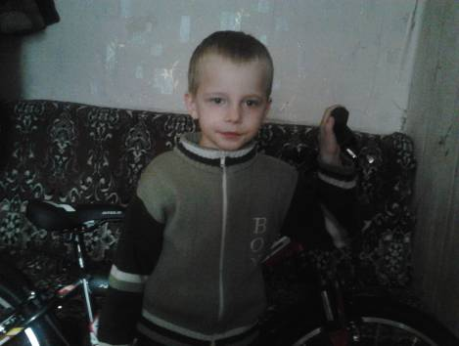

Замечательный велосипед, книжки, волшебные яркие раскраски, наборы цветного картона и бумаги, альбомы для рисования, краски, фломастеры и цветные карандаши получил в подарок от Вологодских казначеев Егор.
Хочется пожелать этим ребятам расти сильными и добрыми, хорошо учиться, любить своих близких и всегда верить в чудеса! А их родным и близким людям - крепкого здоровья и благополучия!

Таковы результаты благотворительной акции «Почта Деда Мороза» - 2014.
В заключении, хочется сказать следующее: каждый год тысячи ребят из всех уголков нашей большой страны пишут письма в Великий Устюг Деду Морозу. Пишут с надеждой, что зимний Волшебник исполнит их детские желания - такие разные, но, в большинстве своем, скромные и незатейливые, потому что сами авторы посланий живут достаточно скромно, порой в очень непростых жизненных ситуациях. А бывает так, что авторам писем нужен даже и не подарок, не материальная помощь, а нечто иное - поддержка, внимание, простое человеческое общение и способность выслушать. Общение, дающее такое позитивное душевное состояние, пусть и неосознанное, помогает не столько избавиться от телесных недугов или душевных травм и переживаний, но и просто жить дальше, с ощущением нужности и наполненности жизни.
Очень хотелось бы верить, что наша ежегодная казначейская благотворительная акция «Почта Деда Мороза» продолжит свои добрые дела и в дальнейшем, а не станет лишь формальным общественным мероприятием в рамках дела благотворительности. Ведь, в любом случае, в каждом письме чья-то детская мечта! Осуществляя одну из них, мы сами становимся небезразличными, и можем сделать так, что вокруг нас станет больше таких же небезразличных и счастливых людей, станет больше тех, кто поверит в чудеса, поверит в добро и в обычную человеческую поддержку и понимание.
Отблагодарить всех людей, которые помогли нам в этой жизни, невозможно; но мы сами, всегда, можем помочь другим.

